***Výber z noviniek OKIS***

***50 krátkých aktivizačních her***

***pro děti 6-10 let***

***Boos, A., Portál. 2024***



Päť desiatok hier plných pohybu, vtipu a rôznych hračiek je určených na prácu s deťmi v škole aj počas voľnočasových aktivít. Dajú sa využiť aj na detskom tábore a škole v prírode. Hry slúžia na prebudenie motivácie, zlepšenie koncentrácie alebo pohybovej koordinácie a môžete ich využiť kedykoľvek, keď máte pocit, že deti strácajú záujem o to, čo sa v hodine alebo na oddielovej schôdzke deje. Najmä začínajúcim školským i voľnočasovým pedagógom poskytnú toľko potrebnú inšpiráciu.

***Aktivity pro rozvoj jemné motoriky***

***u dětí 2 - 6 let***

***Oddone, D., Sacca, V., Portál. 2024***

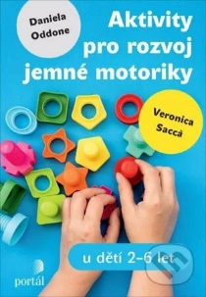Jemná motorika sa podieľa na väčšine činností, ktoré denne vykonávame. Obliekanie, obúvanie, čistenie zubov…, o všetko sú činnosti, pri ktorých ju zapájame a ktoré sa rozvíjajú už od detstva. Čím vyspelejšia jemná motorika, tým je dieťa samostatnejšie a lepšie sa tak zapojí medzi rovesníkmi. A to je tiež zámer tejto knihy, ktorá ponúka množstvo hier a činností, ktoré vedú k rozvoju presnosti pohybov, manuálnych zručností a koordinácie oka a ruky, rovnako ako k podpore kreativity, pozornosti a predstavivosti. V prvej časti kniha ponúka činnosti podporujúce koordináciu, koncentráciu, zrakovú pozornosť a zručnosť. Ďalšia časť knihy rozvíja schopnosť kontroly a koordinácie pohybu. V poslednej časti nájdeme zručnosti, ktoré sú dôležité pre budúce písanie. Súčasťou knihy je aj 20 pracovných listov, ktoré možno využiť na rozvoj jemnej motoriky.

***Dopad nových médií a komunikačních sítí***

***na děti a mládež***

***Kovářová, D., Nová vlna. 2024***

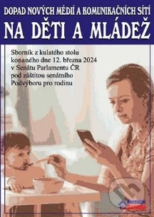

Zborník z okrúhleho stola konaného dňa 12. marca 2024 v Senáte Parlamentu SR pod záštitou senátneho Podvýboru pre rodinu.

***Dotkni sa abecedy***

***H. Hoffstäder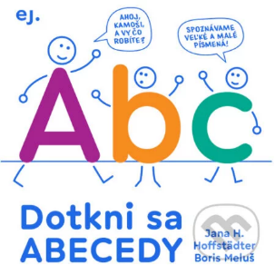, J., E.J. Publishing. 2023***

Táto publikácia je určená na prvé spoznávanie písmen a hlások a ich prepájania. Deti si môžu písmená ohmatať, vyskúšať si ťah rukou podobne, ako keď píšeme do piesku. Zároveň je to hra založená na známom princípe meno, mesto, zviera, vec, no poskytuje oveľa viac možností na rozvíjanie fantázie. Knižka je vymyslená aj na základe poznatkov z prác Martiny Zubákovej, expertky na rozvoj reči a čítania a odbornými konzultáciami k jej tvorbe prispela logopedička a odborníčka na rozvoj reči Ľudmila Mičianová.

***Jak vychovat dobrého člověka***

***Všímavé rodičovství***

***C. Fields, H., Portál. 2024***

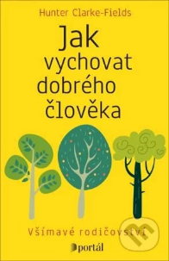Láskavý, súcitiaci svet začína u láskavých, súcitiacich detí. V tejto knihe nájdete účinné a praktické stratégie, vďaka ktorým dokážete na svoje deti reagovať s vľúdnosťou a bez posudzovania.Bežíte do školy na poslednú chvíľu? Snažíte sa presvedčiť svojho potomka, aby jedol viac zeleniny? Drásajú vás strašné záchvaty hnevu, ktoré vaše dieťa prevádzkuje pri polici s cukríkmi v miestnom obchode? Máte pocit, že jedinou odpoveďou je prísna výchovná intervencia? Skúste sa zastaviť a vžiť sa do pocitov svojho dieťaťa a predovšetkým do toho, čo cítite vy sami.

***Kolegialita v přípravě budoucích učitelů***

***Juklová, K., Pavel Mervart. 2024***

******Spoločným menovateľom tejto knihy je kolegialita a možnosti jej podpory v kontexte pregraduálnej prípravy učiteľov. Autormi publikácie spája nielen tému, ale aj skúsenosti z posledných niekoľkých rokov, kedy sa ich profesijné cesty spojili v projekte nazvanom „Kolegiálne siete“. Zámerom bolo prvýkrát v akademickom prostredí vyvinúť a zaviesť formát vzájomnej debaty a supervízie pre budúcich učiteľov a ich vzdelávateľov, a to ako akademických pracovníkov, tak aj sprevádzajúcich učiteľov. Autori reflektujú svoju skúsenosť, konfrontujú ju s doterajšími teoretickými a empirickými poznatkami v oblasti kolegiality vo vzdelávaní a dopĺňajú ju dvoma empirickými štúdiami a dvoma kapitolami zhrňujúcimi doterajšie skúsenosti so supervíziou. Kniha tak poskytuje široký záber pohľadov na tému doposiaľ značne zabúdané a veľmi aktuálne.

***Kriminalistika***

***Polák, P., Porada, V., Aleš Čeněk. 2015***

******Učebnica môže byť tiež vhodnou pomôckou pre štúdium kriminalistiky v rámci výchovno-vzdelávacieho procesu iných, najmä policajných vysokých škôl, ale i technických vysokých škôl, na ktorých už v minulosti, ale hlavne v súčasnej dobe prebieha úspešné riešenie radu zložitých vedecko-výskumných úloh kriminalisticko-forenzného zamerania; skrátka všade tam, kde sa skúmajú kriminalistické stopy a prebieha proces kriminalistickej identifikácie a dokazovania trestnej alebo inej negatívnej udalosti.

***Krízová komunikácia v škole***

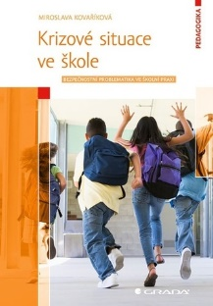***Winterová, K., Raabe. 2024***

Často sa dozvedáme o prípadoch šikanovania, násilia a podobného rizikového správania v školskom prostredí. Termínom „krízovej situácie“ v názve knihy sa rozumejú ohrozujúce situácie, ktoré vyžadujú rýchle, samostatné, a predovšetkým správne rozhodnutia.

***Manuál pre dobrý spánok***

***31 dní k lepšiemu spánku od Maxa Kašparů***

***Kašparů, M., BeneMedia, 2024***

******Spánok slúži na regeneráciu tela, triedenie informácií, spracovanie emócií či ukladanie spomienok. Aby sme mohli dobre fungovať, úloha dobre sa vyspať by sa preto mala ocitnúť na vrchných priečkach „to do listu“ každého nášho dňa. Český kňaz a psychiater Max Kašparů ponúka svoj návod, ako na to, v knižke s príznačným názvom Manuál pre dobrý spánok. Nejde pri tom o súbor presných pravidiel, štruktúr či postupov. Známy autor ordinuje tridsaťjeden tabliet v podobe zamyslení, v ktorých kombinuje svoje osobné, ale aj profesionálne skúsenosti.

***Mapa rodičovství***

***Jak na dokonalý vztah mezi rodičem a dítětem***

***Dr. Shefali, George Publishing. 2024***

„Mapa rodičovstva“ je praktickým sprievodcom, ktorý krok za krokom pomáha rozvíjať zmysluplný vzťah s deťmi a vychovávať deti, ktoré sú schopné posilniť svoje postavenie. Prístup Dr. Shefali k rodičovstvu je osviežujúce a otvára oči. Spochybňuje tradičné poňatie výchovy a povzbudzuje rodičov, aby si osvojili uvedomelejší prístup k výchove svojich detí.

***Mluvte s nimi o tabletech, mobilech a sociálních sítích***

***Kompas pro rodiče a děti***

***Banderas, A., Mladá fronta. 2024***

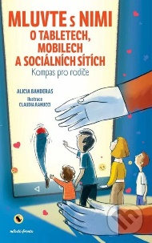Moderné technológie sa postupne stali súčasťou nášho života, sprevádzajú nás a poskytujú nám mnoho užitočných a stimulujúcich zdrojov. Zároveň nie sú bez rizika. Kniha Hovorte s nimi o tabletoch, mobiloch a sociálnych sieťach je praktickým sprievodcom pre deti i dospelých. Nielen, že upozorňuje na skryté nebezpečenstvá, ale pomôže predchádzať závislostiam na obrazovkách.

***Neuveriteľný svet! 2***

***Kolektív, Fragment. 2024***

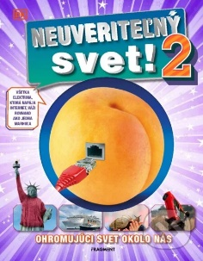

Preskúmaj neuveriteľný svet, ktorý nás obklopuje! V tejto knihe nájdeš stovky úžasných vizuálnych porovnaní, ktoré dokazujú výnimočnosť našej planéty.

***Poruchy vývoje řeči***

***Dlouhá, O., Galén. 2017***

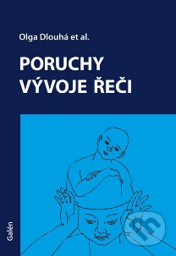Publikácia sa zaoberá vývojovými rečovými poruchami predovšetkým z pohľadu lekára, nie pedagóga. Je určená všetkým, ktorí sa zaoberajú problematikou porúch verbálnej komunikácie, teda foniatrom, neurológom, psychiatrom, pediatrom, klinickým psychológom a taktiež špecialistom z odboru klinickej logopédie.

***Prekonajte úzkosť***

***Desať krokov, ako zmeniť svoj život***

***Schnack, K., N Press. 2024***

Autorka tvrdí, že úzkosť nie je niečo nemenné a nemusí vás sprevádzať navždy. Či už potrebujete oporu, aby ste sa znovu cítili vo svojej koži, alebo vás úzkostné myšlienky prenasledujú dlhšiu dobu, kniha Prekonajte úzkosť vám ponúka pomoc, ktorú hľadáte. Nie každý má prístup k psychoterapii a nie každý ju potrebuje, no všetci by sme uvítali vo svojom živote viac pokoja. Autorka v desiatich kapitolách vysvetľuje, ako zvládnuť úzkostné myšlienky, stres či neistotu, no zaoberá sa aj problematikou traumy. Každá kapitola posúva o krok vpred k životu bez úzkosti. V knihe uvádza aj jednoduché a krátke cvičenia na potlačenie úzkosti a množstvo klinicky overených metód, ktoré majú pomôcť nájsť pokoj v živote.

***Výchova charakteru a výuka ctnosti ve školách***

***Arthur, J., Centrum rozvoje charakteru. 2024***

Dobrý charakter možno vyučovať. Cnosti, ktoré ho tvoria, by sme mali zámerne rozvíjať nielen v rodine, ale aj v škole, a to ako v predmetoch na to špeciálne určených, tak aj cez celú školskú kultúru, naprieč všetkými predmetmi. To tvrdia autori knihy Výchova charakteru a výučba cnosti v školách. Tá vybaví čitateľov nielen teoretickou základňou (relevantnými dátami z oblasti výchovy charakteru, psychológie a filozofie výchovy,…) ale aj praktickými návodmi a ukážkovými lekciami výchovy charakteru v škole. Kniha je vhodná nielen pre pedagógov a riaditeľov, ale pre všetkých tých, ktorí veria, že na charaktere naozaj záleží.

***Základy imunologie***

***Bartůňková, J., Hořejší, V., Triton. 2017***

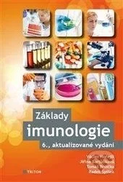Učebnica je základnou pomôckou pre kurz imunológie na lekárskych i prírodovedeckých fakultách. Používajú ju s obľubou aj postgraduálni študenti doktorandského štúdia v biomedicíne, lekári pripravujúci sa na atestáciu z alergológie a klinickej imunológie a ďalší vysokoškolsky alebo stredoškolsky vzdelaní záujemcovia o odbor. Oproti predchádzajúcemu vydaniu autori doplnili a korigovali niekoľko pasáží týkajúcich sa najnovších poznatkov. Každá kapitola je zakončená graficky zvýrazneným súhrnom, ktorý v niekoľkých vetách predkladá hlavné posolstvo vyplývajúce z prebratej látky.

***Úchvatná evropská města***

***Poznejte 40 nejúžasnějších evropských měst***

***Kolektív, Svojtka&Co.. 2024***

Myslíte, že Európu poznáte ako svoje topánky? S týmto inšpiratívnym sprievodcom ju objavíte znova. Navštívte tie najviac vzrušujúce miesta, podniknite tematicky zamerané výlety a objavte skryté poklady medzi európskymi metropolami. Poznávajte obyvateľstvo i kultúru, zažite mestá nie ako turisti, ale ako miestni. Či už sa chystáte na krátky eurovíkend spojený s nakupovaním, kultúrne festivaly alebo idete po stopách pamiatok a histórie, všetko, čo potrebujete poznať pred svojou cestou, nájdete v tejto knihe. Zanorte sa do modernej a trendy metropoly Tbilisi, nechajte sa uchvátiť neopakovateľnými pohľadmi na Reykjavík, nakúpte si poklady na parížskych trhoch. To všetko a oveľa viac vás čaká za každým rohom mnohých rôznych európskych miest.

***Teória a prax vzdelávacej politiky, vybrané kapitoly***

***Konečný, S., Mayor, s.r.o.. 2024***

Zahŕňa procesy od systematického cez príležitostné až po náhodné učenie sa v školskom i mimoškolskom prostredí, analyzuje okrem iného aj otázku nákladov a úžitkov vzdelávania, ako aj také otázky ako vplýva vzdelávacia politika na sociálnu diferenciáciu spoločnosti a ako sociálna diferenciácia spoločnosti vplýva na vzdelávaciu politiku. Všíma si tiež, aké sú prístupy k vzdelávacej politike v dokumentoch svetových, európskych i našich relevantných inštitúcií v rôznych koncepčných a právnych nástrojoch. Publikácia Teória a prax vzdelávacej politiky je určená rôznym skupinám čitateľov, vrátane politikov, vzdelávateľov i zodpovedných rodičov.

***Děti v ohrožení***

***Krize, odolnost a psychické zdraví***

***Kolektív, Vyšehrad. 2024***

Kríza, s ktorými sa stretáva moderná spoločnosť, silne vnímajú aj naše deti. Aké faktory zohrávajú úlohu v dramatickom zhoršení ich psychického stavu? Skúsení lekári Michal Hrdlička a David Kolouch z Detskej psychiatrickej kliniky Fakultnej nemocnice v Motole sa zamýšľajú nad možnými príčinami aj riešením. Ich výklad o najčastejších problémoch dopĺňajú rozhovory s tínedžermi aj ich rodičmi, ktoré viedla publicistka Agáta Pilátová. Kniha, ktorá vám ukáže cesty k zlepšeniu duševného stavu vašich deti.

***Dielo XV***

***Rozhovory s Milanom Rúfusom 1965 - 1999***

***Milan Rúfus, MilaniuM, 2024***



15. zväzok Súborného diela Milana Rúfusa obsahuje rozhovory, ktoré básnik poskytol v rokoch 1965 – 1999 viac než 40 novinárom, literárnym vedcom a jeho kolegom.